


PENGURUSAN FASILITI DAN PENYENGGARAAN (FMM)
DI MENARA KERJA RAYA (BLOK G),
IBU PEJABAT JKR MALAYSIA,
JALAN SULTAN SALAHUDDIN, KUALA LUMPUR

NO. KONTRAK: JKR/PER/IP/CSFB/264/2025

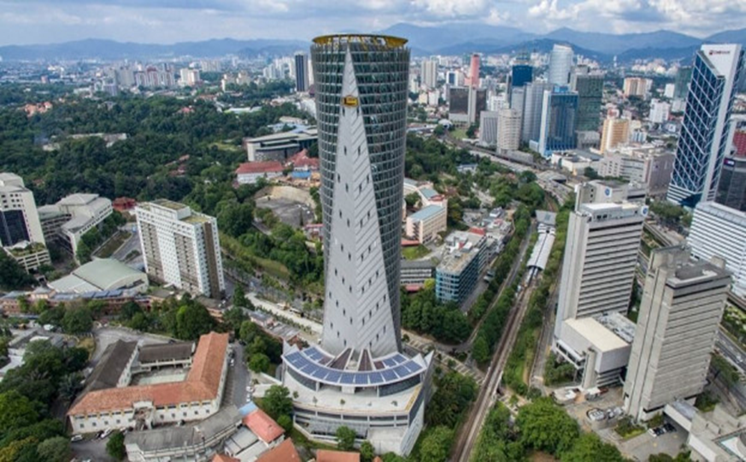

PENUKARAN VARIABLE SPEED DRIVE ARAS 31
______________________________________________________________________________
Sistem Mekanikal

______________________________________________________________________________

ISI KANDUNGAN
______________________________________________________________________________

- PENDAHULUAN ------------------------------------------------------------------------------------------------ 2
- OBJEKTIF -------------------------------------------------------------------------------------------------------- 2
- RINGKASAN KERJA ------------------------------------------------------------------------------------------ 3
- GAMBAR PEMERIKSAAN DI TAPAK -----------------------------------------------------------------4-6
- CADANGAN PEMBAIKAN----------------------------------------------------------------------------------- 7
5.4 PERBANDINGAN PERALATAN SEDIA ADA & CADANGAN
Analisis perbandingan spesifikasi antara peralatan sedia ada dan peralatan cadangan adalah seperti berikut:
Ciri | Sedia Ada | Cadangan | Status
Pengilang/Brand | ABB | ACH550 | BERBEZA
Siri | ACH550 | ACH550 | SAMA
Fungsi | Variable Speed Drive (VSD) khusus aplikasi HVAC — mengawal kelajuan motor kipas dan pam bangunan. | Variable Speed Drive (VSD) khusus aplikasi HVAC — mengawal kelajuan motor kipas dan pam bangunan. | SAMA
Bekalan | 3 fasa AC | 3 fasa AC | SAMA
Voltan | 380–480 V AC | 380–480 V AC | SAMA
Arus output (A) | 12 | 12 | SAMA
Kuasa motor (kW) | 5.5 | 5.5 | SAMA
Kuasa (HP) | 7.5 | 7.5 | SAMA
Kod opsyen | Tiada | B055, F278 | BERBEZA
7 ciri SAMA · 2 ciri BERBEZA

PERBANDINGAN PERALATAN SEDIA ADA vs CADANGAN
Sedia ada: ABB ACH550-01-012A-4
Cadangan : ACH550-01-012A-4+B055+F278
• Pengilang/Brand [ BERBEZA ]
Sedia ada : ABB
Cadangan : ACH550
• Siri [ SAMA ]
Sedia ada : ACH550
Cadangan : ACH550
• Fungsi [ SAMA ]
Sedia ada : Variable Speed Drive (VSD) khusus aplikasi HVAC — mengawal kelajuan motor kipas dan pam bangunan.
Cadangan : Variable Speed Drive (VSD) khusus aplikasi HVAC — mengawal kelajuan motor kipas dan pam bangunan.
• Bekalan [ SAMA ]
Sedia ada : 3 fasa AC
Cadangan : 3 fasa AC
• Voltan [ SAMA ]
Sedia ada : 380–480 V AC
Cadangan : 380–480 V AC
• Arus output (A) [ SAMA ]
Sedia ada : 12
Cadangan : 12
• Kuasa motor (kW) [ SAMA ]
Sedia ada : 5.5
Cadangan : 5.5
• Kuasa (HP) [ SAMA ]
Sedia ada : 7.5
Cadangan : 7.5
• Kod opsyen [ BERBEZA ]
Sedia ada : Tiada
Cadangan : B055, F278
Model cadangan ACH550-01-012A-4+B055+F278 adalah lebih baik daripada model sedia ada ABB ACH550-01-012A-4 kerana ia dilengkapi peralatan keselamatan dan peningkatan fizikal yang dipasang dari kilang. Kedua-dua unit berkongsi nilai elektrikal teras yang sama (5.5 kW, 12 A, 380–480 V AC), tetapi kod opsyen tambahan pada model cadangan menambah pembaikan kritikal seperti berikut: (1) kod opsyen B055 — IP54 enclosure upgrade — menaik taraf perlindungan dari standard IP21 kepada IP54 (kalis habuk dan tahan percikan air), sesuai untuk persekitaran berhabuk/lembap seperti bilik pam dan kawasan berhampiran mesin. (2) kod opsyen F278 — Integrated main disconnect switch (saklar pemutus utama bersepadu) — menambah suis pemutus bekalan kuasa terus pada unit supaya kuasa boleh dipadam dan dikunci (lockout/tagout) di tempat semasa penyelenggaraan tanpa memerlukan suis luaran. Kesan daripada opsyen ini, model cadangan setara dari segi kuasa (sama seperti unit sedia ada) tetapi menawarkan perlindungan persekitaran dan keselamatan penyelenggaraan yang lebih tinggi, mengurangkan risiko kegagalan, memudahkan kerja penyelenggaraan (lockout/tagout) serta meningkatkan kebolehpercayaan operasi. Spesifikasi penuh hendaklah disahkan dengan lembaran data pengeluar sebelum pembelian.
- ANGGARAN KOS----------------------------------------------------------------------------------------------- 8
- KESIMPULAN----------------------------------------------------------------------------------------------------8

1.0 PENDAHULUAN
Variable Speed Drive (VSD) merupakan peranti kawalan elektronik yang berfungsi mengawal kelajuan motor elektrik dengan mempelbagaikan kekerapan dan voltan bekalan kuasa. Penggunaan VSD dapat menjimatkan penggunaan tenaga elektrik, mengurangkan hentakan semasa pemulaan motor, serta memanjangkan jangka hayat peralatan mekanikal seperti pam dan peminat (fan) dalam sistem HVAC. Hasil pemantauan dan pemeriksaan di ARAS 31, didapati berlaku gangguan pada sistem/ peralatan yang terlibat. Keadaan ini menjejaskan kelancaran operasi Sistem Mekanikal di ARAS 31. Sehubungan itu, laporan ini disediakan bagi mengemukakan cadangan pembaikan/ penggantian bagi memastikan sistem berfungsi kembali di ARAS 31. Cadangan ini bertujuan memastikan sistem dapat berfungsi semula dengan baik serta mengurangkan risiko gangguan berterusan kepada penghuni dan operasi bangunan.
2.0 OBJEKTIF
Tujuan laporan cadangan ini adalah untuk mendapatkan kelulusan dan persetujuan daripada pihak Pengurusan bagi melaksanakan kerja-kerja penggantian submersible pump di Basement 2, Menara Kerja Raya, Blok G.
Objektif cadangan ini adalah untuk:
- Memastikan sistem pengepaman dan pembuangan air di Basement 2 dapat berfungsi dengan baik.
- Mengatasi masalah pengaliran air dan takungan air yang berlaku akibat gangguan pada sistem sedia ada.
- Mengurangkan risiko berlakunya limpahan atau pengumpulan air yang boleh menjejaskan operasi dan keadaan kawasan Basement 2.
- Meningkatkan kebolehpercayaan sistem saliran dan pengepaman air.
- Memastikan kerja-kerja penyelenggaraan dan operasi fasiliti dapat dijalankan dengan lebih lancar dan selamat.

3.0 RINGKASAN KERJA
Berdasarkan pemeriksaan yang dijalankan di Basement 2, didapati terdapat masalah air tersumbat dan pengaliran air tidak berjalan dengan lancar. Keadaan ini menyebabkan air terkumpul di kawasan tersebut dan memerlukan tindakan pembaikan bagi memastikan sistem pembuangan air dapat beroperasi seperti yang sepatutnya.
Sistem submersible pump sedia ada merupakan komponen utama dalam membantu mengeluarkan air yang terkumpul di kawasan basement. Sekiranya pam tidak dapat beroperasi dengan baik, air yang terkumpul berisiko menyebabkan gangguan kepada penggunaan kawasan Basement 2 serta memerlukan kerja pembersihan dan penyelenggaraan yang lebih kerap.
Sehubungan itu, pihak Pengurusan Fasiliti mencadangkan supaya pemeriksaan lanjut, kerja-kerja pembersihan kawasan berkaitan dan penggantian submersible pump yang bermasalah dilaksanakan. Senarai aduan dan gambar pemeriksaan di tapak akan dilampirkan sebagai bukti keadaan semasa.

Rajah 1: Aduan kerosakan submesible pump rosak di aras basement 2
No Rujukan | Tarikh | Keterangan
JKRBG26003031 | 19 AUG 2026 | AIRCOND PANAS BAHAGIAN KANAN. MOHON TINDAKAN SEGERArosak, mohon clearkan air bertakung didalam manhole, serta scupper drain yang menyebabkan jejentik.
JKRBG26002891 | 14 AUG 2026 | AIRCOND PANAS DIRUANG PEJABATrosak, mohon clearkan air bertakung didalam manhole, serta scupper drain yang menyebabkan jejentik.
JKRBG26002888 | 13 AUG 2026 | PENYAMAN UDARA TIDAK BERFUNGSIrosak, mohon clearkan air bertakung didalam manhole, serta scupper drain yang menyebabkan jejentik.

Hasil pemeriksaan mendapati mesin submesible pump di atas basement 2 telah mengalami kerosakan dan tidak dapat berfungsi dengan baik. Kerosakan ini telah menjejaskan proses pembuangan air di aras basement yang menyebabkan air bertakung di aras tersebut.

4.0 GAMBAR PEMERIKSAAN DI TAPAK
Gambar pemeriksaan di tapak hendaklah dilampirkan bagi menunjukkan keadaan kawasan Basement 2, lokasi takungan air, saluran yang mengalami masalah tersumbat serta keadaan submersible pump sedia ada.
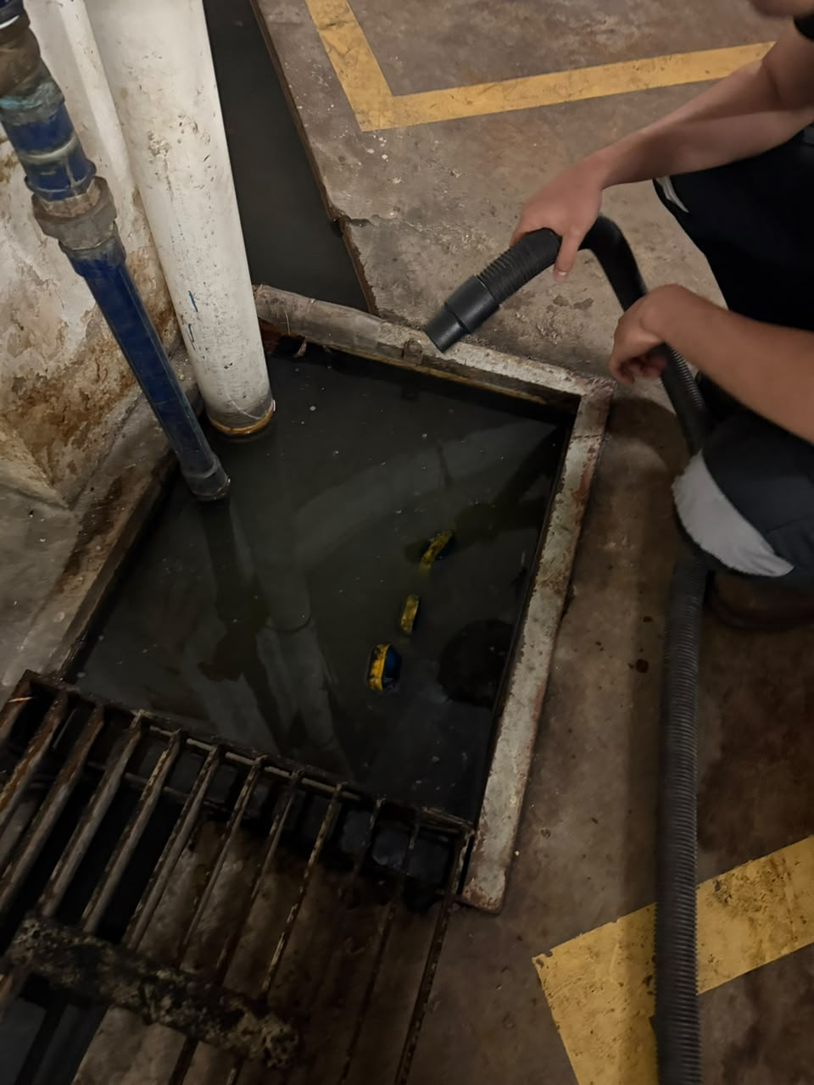
Gambar 1: Keadaan kawasan Basement 2 yang mengalami takungan air.
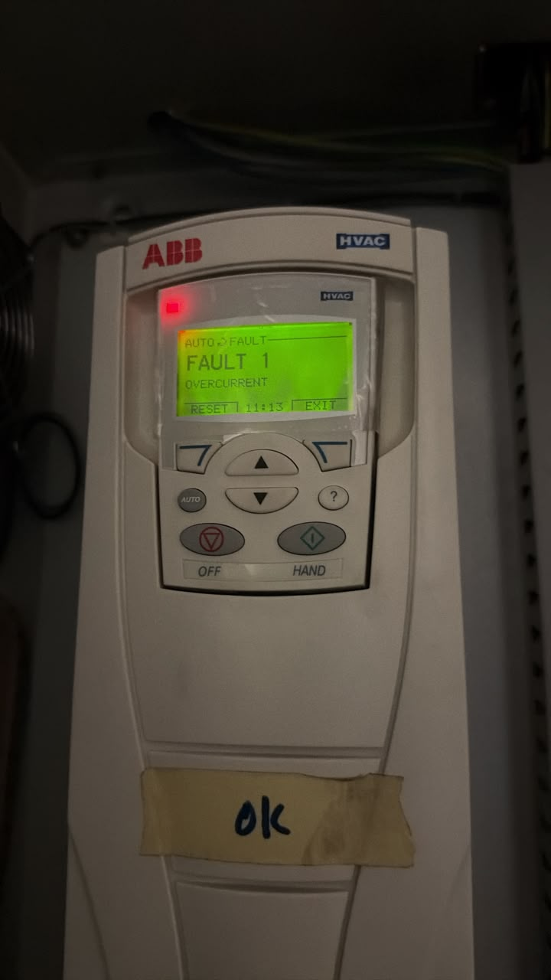
Gambar 2: Keadaan saluran / kawasan pengaliran air yang mengalami masalah tersumbat.

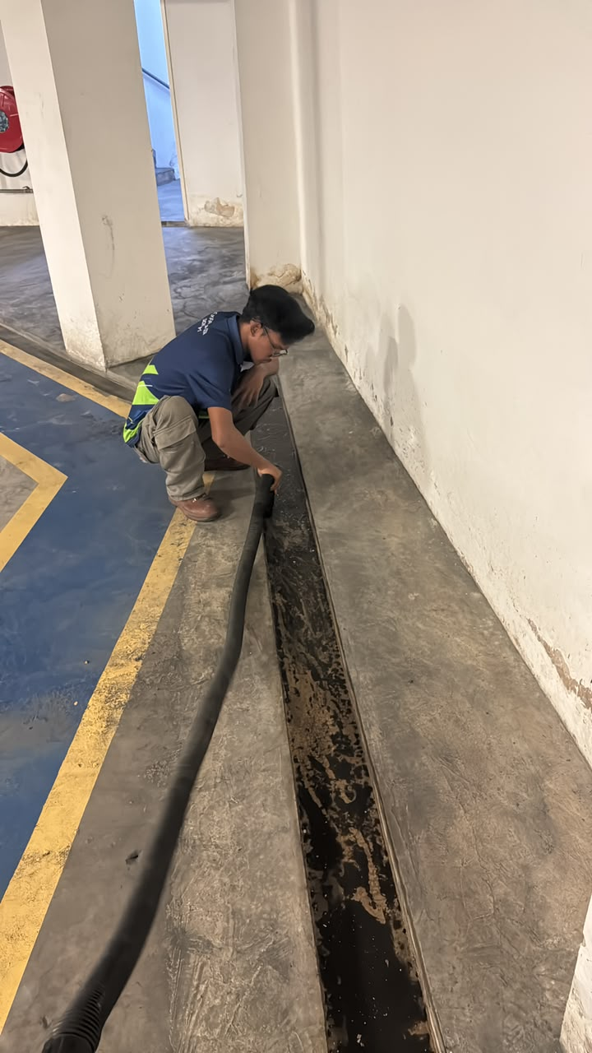
Gambar 3: Kerja-kerja pembersihan oleh juruteknik mekanikal.

5.0 CADANGAN PENGGANTIAN
Pihak Pengurusan Fasiliti mencadangkan agar kerja-kerja penggantian submersible pump di Basement 2 dapat dilaksanakan bagi memastikan sistem pengepaman dan pembuangan air dapat berfungsi dengan sempurna. Sebelum kerja penggantian dilaksanakan, pemeriksaan terhadap kawasan sump pit, saluran berkaitan dan sambungan sistem hendaklah dibuat bagi memastikan punca gangguan dikenal pasti.
Cadangan kerja adalah meliputi kerja-kerja membuka dan mengeluarkan submersible pump sedia ada yang bermasalah, pemeriksaan dan pembersihan kawasan sump pit serta saluran yang berkaitan, membekal dan memasang submersible pump baharu yang bersesuaian dengan keperluan sistem sedia ada, membuat sambungan dan pengujian fungsi serta menjalankan pemantauan selepas pemasangan.
Sekiranya cadangan ini tidak dilaksanakan, masalah takungan air di Basement 2 berkemungkinan akan berterusan dan boleh menjejaskan operasi kawasan tersebut. Oleh itu, tindakan penggantian dan pemulihan sistem adalah dicadangkan bagi memastikan sistem pengaliran dan pengepaman air dapat beroperasi dengan lebih baik.

Jadual 1: Cadangan Jadual Perancangan Kerja-Kerja Penggantian Submersible Pump.
Bil. | Keterangan Kerja | Minggu 1 | Minggu 2 | Minggu 3
1 | tapak, sump pit dan mengenal pasti keadaan sistem serta punca gangguan. | ●

6.0 ANGGARAN KOS
Anggaran kos bagi kerja-kerja penggantian submersible pump di Basement 2 adalah dicadangkan untuk dirujuk melalui Lampiran A / sebut harga yang akan diperoleh daripada pihak pembekal atau kontraktor yang berkaitan. Anggaran kos hendaklah meliputi kos membekal submersible pump, kerja pemasangan, kerja pembersihan dan kerja-kerja pengujian serta pentauliahan yang berkaitan.

7.0 KESIMPULAN
Secara kesimpulannya, kerja-kerja penggantian submersible pump di Basement 2 adalah penting bagi memastikan sistem pengepaman dan pembuangan air dapat kembali berfungsi dengan baik. Masalah air tersumbat dan takungan air yang berlaku perlu ditangani bagi mengurangkan risiko gangguan kepada operasi serta keadaan persekitaran di kawasan Basement 2.
Dengan pelaksanaan kerja-kerja yang dicadangkan, sistem sedia ada dapat dipulihkan dan dipastikan berada dalam keadaan yang lebih baik melalui kerja pemeriksaan, pembersihan, penggantian peralatan dan pengujian fungsi. Sehubungan itu, kelulusan adalah dipohon bagi membolehkan kerja-kerja penggantian submersible pump yang dicadangkan dilaksanakan.

DISEDIAKAN OLEH:

……………………………………………………..
NAMA : ZAINALABIDIN BIN CHE HASSAN
JAWATAN : JURUTERA MEKANIKAL
TARIKH :

DISEMAK OLEH:

……………………………………………………..
NAMA : MUHD NASRUL HAZIM BIN JOHARI
JAWATAN : PENGURUS FASILITI
TARIKH :

DISAHKAN OLEH:

……………………………………………………..
NAMA : NUR IZZATIE FADHILAH BINTI MOHD FAUZI
JAWATAN : PEMERIKSA PENGURUSAN FASILITI
TARIKH :

LAMPIRAN A
Model: ABB ACH550-01-012A-4
ABB (ACH550) dengan model "ABB ACH550-01-012A-4" merupakan Variable Speed Drive (VSD). Variable Speed Drive (VSD) khusus aplikasi HVAC — mengawal kelajuan motor kipas dan pam bangunan. Sistem bekalan 3 fasa AC. Voltan kelas 380–480 V AC. Arus output terkadar 12 A (5.5 kW / 7.5 HP anggaran). Antara ciri: Kawalan vektor sensorless, perlindungan terlebih arus/suhu/voltan, Modbus RTU, panel kawalan, penjimatan tenaga dan pemulaan lembut (soft start). Semua spesifikasi penuh hendaklah disahkan dengan lembaran data pengeluar sebelum pembelian/pemasangan.

LAMPIRAN B
Model: ACH550-01-012A-4+B055+F278
ACH550 (ACH550) dengan model "ACH550-01-012A-4+B055+F278" merupakan Variable Speed Drive (VSD). Variable Speed Drive (VSD) khusus aplikasi HVAC — mengawal kelajuan motor kipas dan pam bangunan. Sistem bekalan 3 fasa AC. Voltan kelas 380–480 V AC. Arus output terkadar 12 A (5.5 kW / 7.5 HP anggaran). Antara ciri: Kawalan vektor sensorless, perlindungan terlebih arus/suhu/voltan, Modbus RTU, panel kawalan, penjimatan tenaga dan pemulaan lembut (soft start). Kod opsyen tambahan: B055, F278 — IP54 enclosure upgrade, Integrated main disconnect switch (saklar pemutus utama bersepadu). Semua spesifikasi penuh hendaklah disahkan dengan lembaran data pengeluar sebelum pembelian/pemasangan.

LAMPIRAN C

